PowerFast 3,0x25 SK PZ VG A2 FPF-SZ 3,0X25 A2F 100 SCHRAUBE
fischerwerke

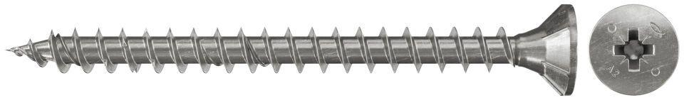Eigenschaften
GTIN:
4048962040586
HAN:
657138
Werkstoff
Edelstahl
Länge (mm)
25,00
Schraubkopf
Senkkopf
Durchmesser (mm)
3,00

